Учителям рассказали о правилах пожарной безопасности

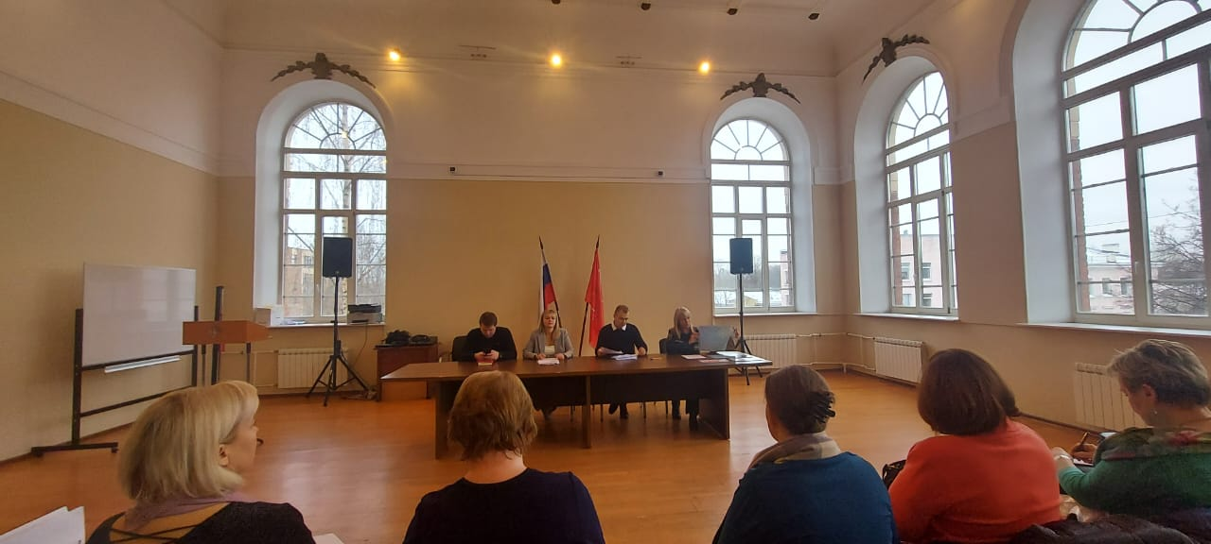
Управление по Приморскому району ГУ МЧС России по г. Санкт-Петербургу в отделе образования администрации Приморского района приняло участие в ежегодном педагогическом совещании по подготовке общеобразовательных учреждений к празднованию Нового года. Инспектор отдела надзорной деятельности и профилактической работы Приморского района (далее – инспектор) провел с учителями противопожарный инструктаж, рассказал о действиях на случай возникновения пожара, а также разъяснил алгоритм действий при эвакуации. Кроме того, показал, как правильно пользоваться первичными средствами пожаротушения.
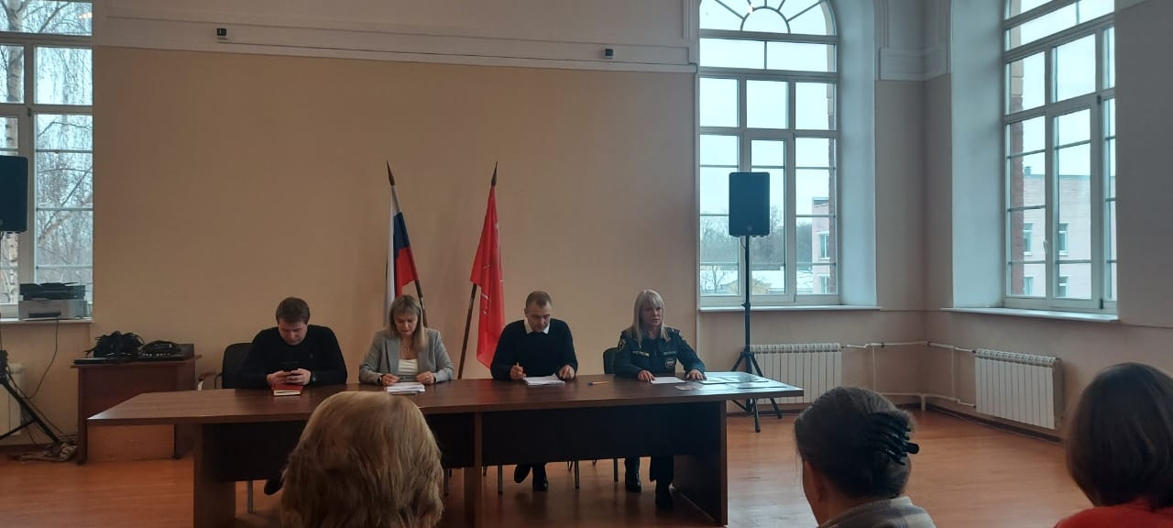
Так же он довел до учителей информацию об обстановке с пожарами на территории района, отметив, что большая часть пожаров происходит в жилом секторе, назвал наиболее распространенные причины их возникновения и необходимые меры по их недопущению. Особе внимание инспектор уделил пожарам с гибелью детей. Напомнил об административной и уголовной ответственности за нарушения требований пожарной безопасности.
Учителя отметили, что беседа вызвала у них большой интерес, и они получили ответы на свои вопросы, касающиеся техники безопасности.
В заключение встречи всем присутствующим были розданы памятки и плакаты с информацией о соблюдении правил пожарной безопасности в Новый год.

Управление по Приморскому району ГУ МЧС РОССИИ по СПБ.

